Tandembogen 采访伙伴
Dein neuer chinesischer Mitschüler (A) möchte einiges über dich und deine Vorlieben erfahren!
Partner A 伙伴甲 | Partner B 伙伴乙
Begrüße deinen Partner | Nĭ hăo!
Nĭ hăo! | Begrüße auch deinen Partner
Frage deinen Partner, wie es ihm geht | Nĭ hăo ma?
Wŏ hěn hăo! | Antworte, dass es dir gut geht.
Frage deinen Partner nach seinem Namen | Nĭ jiào shénme míngzi?
Wŏ jiào.... | Antworte mit deinem deutschen Namen.
Frage deinen Partner, ob er einen chinesischen Namen hat | Nĭ yŏu Zhōngwén míngzi ma?
yŏu. | Hast du.
Frage deinen Partner, wie sein chinesischer Name heißt | Nĭ de Zhōngwén míngzi jiào shénme?
Wŏ de Zhōngwén míngzi jiào... | 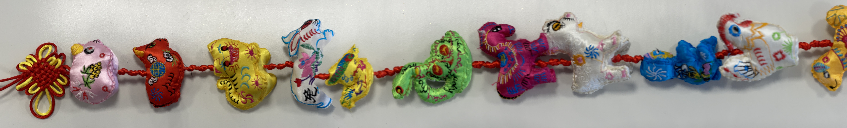  Antworte mit deinem chinesischen Namen.
Frage deinen Partner, auf welche Schule er geht | Nĭ zài nă ge xuéxiào shàng xué?
Wŏ zài Héměi zōnghé zhōngxué shàng xué! | Du gehst ja auf die Gesamtschule Hemer!
Frage deinen Partner, ob er seine Schule mag. | Nĭ xĭhuan nĭ de xuéxiào ma?
(Wŏ) xĭhuan. | Magst du.
Frage deinen Partner, wann er morgens aufsteht. | Nĭ zăoshang jĭ diăn qĭ chuáng?
Wŏ zăoshang (6 diăn bàn) qĭ chuáng. | Antworte mit einer Tages- und Uhrzeit.
Frage deinen Partner, ob er frühstückt. | Nĭ chī zăofàn ma?
Wŏ bù chī zăofàn. | Du frühstückst nicht.
Frage deinen Partner, wann er heute (jīntiān) Schule aus hat und nach Hause geht. | Nĭ jīntiān jĭ diăn fàngxué huí jiā?
Wŏ jīntiān xiàwŭ 3 diăn chà 10 fēn fàngxué huí jiā. | Antworte, dass du heute Nachmittag um 10 vor 3 aus hast und nach Hause gehst.
Frage deinen Partner, was er für ein Unterricht(sfach) mag. | Nĭ xĭhuan shàng shénme kè?
Wŏ xĭhuan shàng.... kè. | Antworte sinngemäß.
Verabschiedet euch bis morgen! | Míngtiān jiàn!

Alle Rechte liegen der QUA-LiS NRW unter der Lizenz CC BY-SA vor.

